Ромашка лекарственная

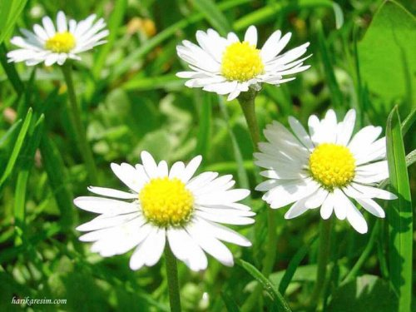

Ромашка аптечная matricaria recutita l, (m, chamomilla l.), семейство сложноцветные — compositae

Ботаническое описание. Однолетнее растение 10—35 см высоты, голое. Стебель от основания или преимуществ венно вверху ветвистый, бороздчатый, олиственный.
Листья продолговатые, 15—60 мм длины, 5—15 мм ширины, перисто- и дважды перисторассеченные, сидячие, при основании несколько расширенные.
Цветки многочисленные, в корзинках, диаметром 15— 20 мм. Корзинки на длинных цветоносах, собранные в щитки. Краевые цветки белые, язычковые, внутренние — трубчатые.
Семянки мелкие, гладкие, с тремя тонкими белыми ребрами, хохолка нет.
Время цветения. Май — июнь.

Распространение. Встречается в Восточно-Казахстанской, Талды-Курганской, Алма-Атинской областях. Места произрастания. Растет на полях, около жилья, в огородах и на сорных местах.
Сухие цветочные корзинки содержат эфирное масло, апиин, апигенин, фитостерины, дубильные и слизистые вещества, горечи,витамины и др..
В цветочных корзинках найдены эфирное масло (0,1—0,8 %), в состав которого входят хамазулен, кадинен; флавоноиды, никотиновая и аскорбиновая, каприловая, антемисовая, изовалериановая, салициловая кислоты, кумарины, холин, фитостерины,каротин, горечи, слизи, камедь, сахара, белковые
вещества, а также гликозид спазмолитического действия, расслабляющий гладкую мускулатуру и обезболивающий при кишечных спазмах, гликозид потогонного действия, апигенин, апиин, герниарин,матрицин.
Ромашка — одно из самых употребляемых растений в народной медицине европейских стран. В качестве сырья используют корзинки ромашки — Flores Chamomillae.
- Настой цветочных корзинок ромашки оказывает противовоспалительное, кровоостанавливающее, антисептическое, слабое вяжущее, болеутоляюще седативное, противосудорожное, потогонное, желчегонное действие.
- Эфирное масло ромашки обладает дезинфицирующим и потогонным действием, уменьшает образование газов, снимает боли, ослабляет воспалительные процессы, нормализует нарушенную функцию желудочно-кишечного тракта, возбуждающе действует на центральную нервную систему: усиливает и учащает дыхание, увеличивает число сердечных сокращений, расширяет сосуды головного мозга.
Нечаев Михаил 8в

